附件：
废品回收数量及报价
序  号 | 名  称 | 规  格 | 数  量 | 单  价 | 总价
1 | 空调 | KWD030-DM | 6 台
2 | 风管 |  | 如图
3 | 电缆 | 3*70+1*35 | 约150米
4 | 铁棚 |  | 1
5 | 空气过滤器 |  | 一批
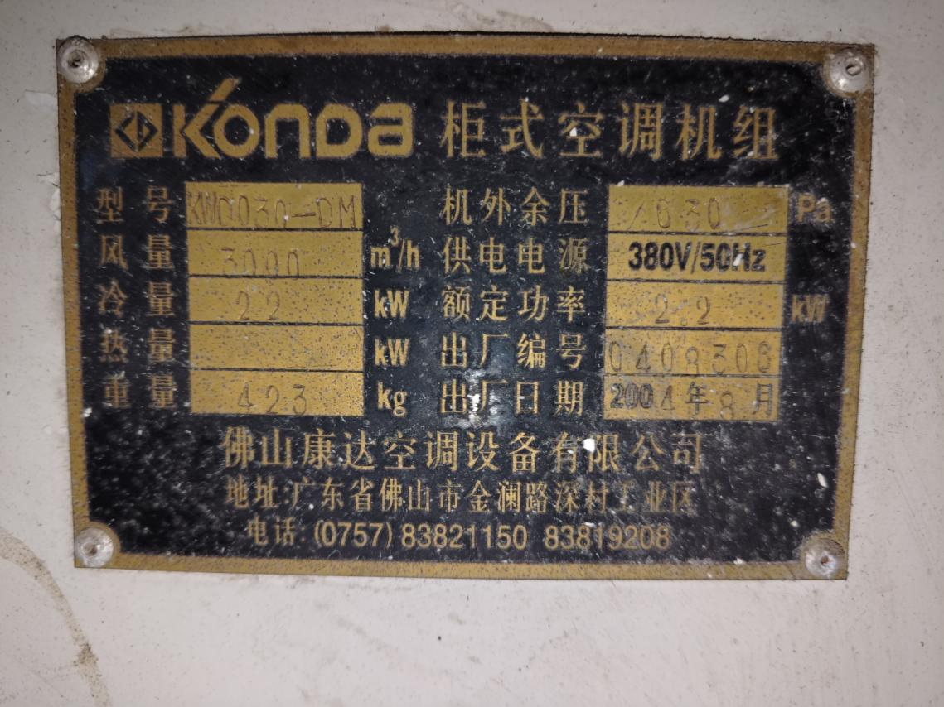

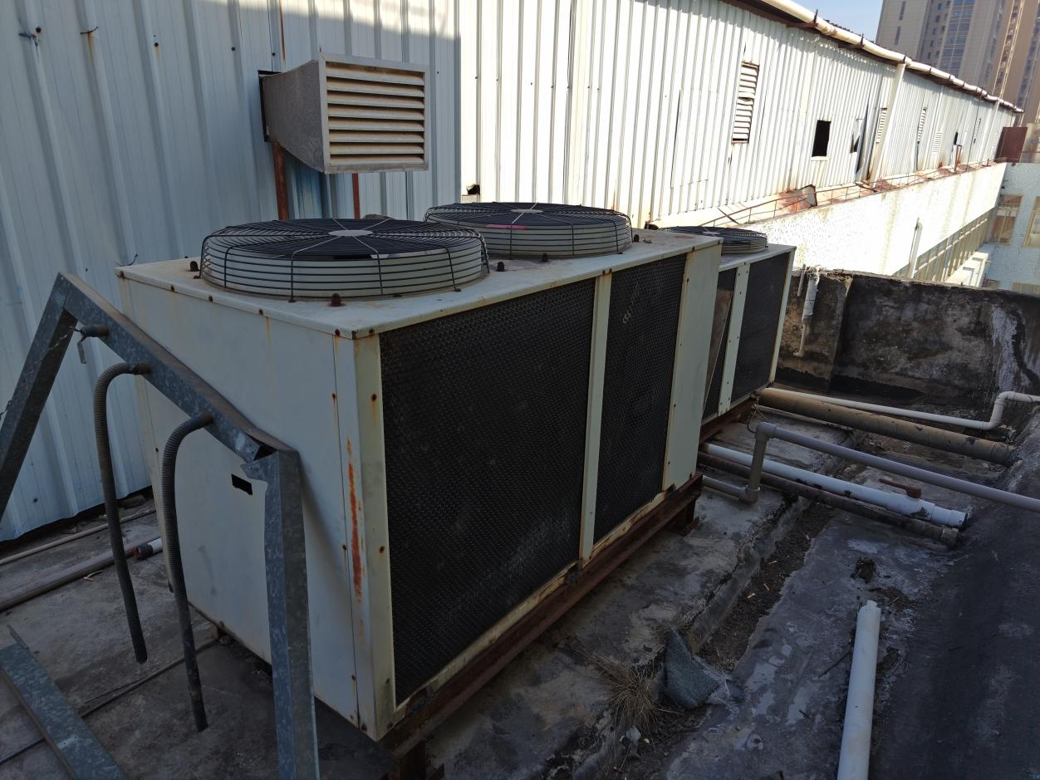
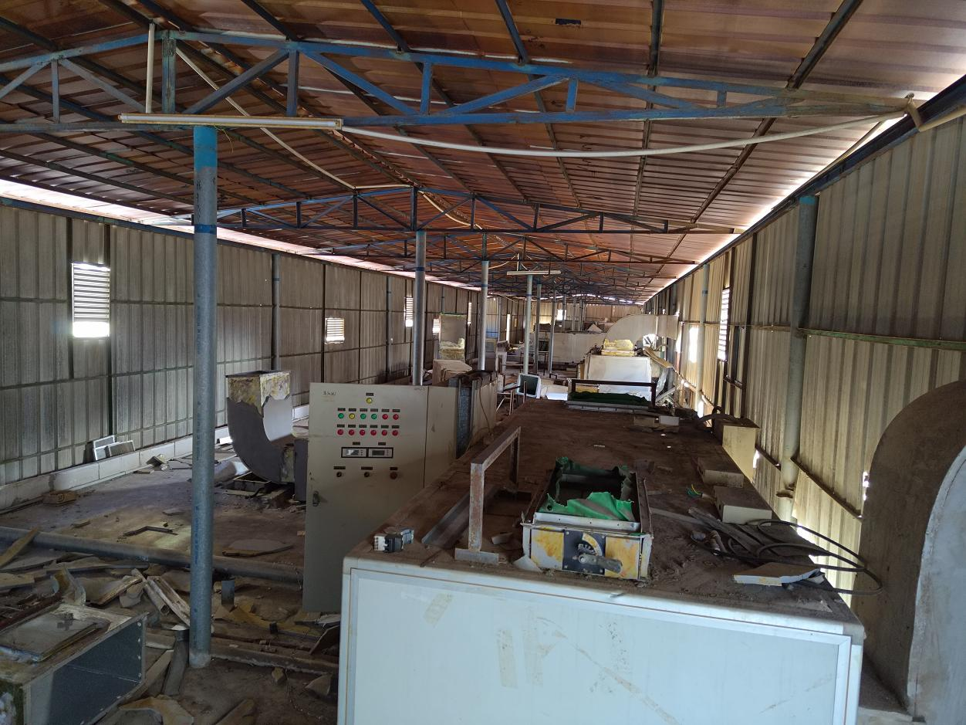

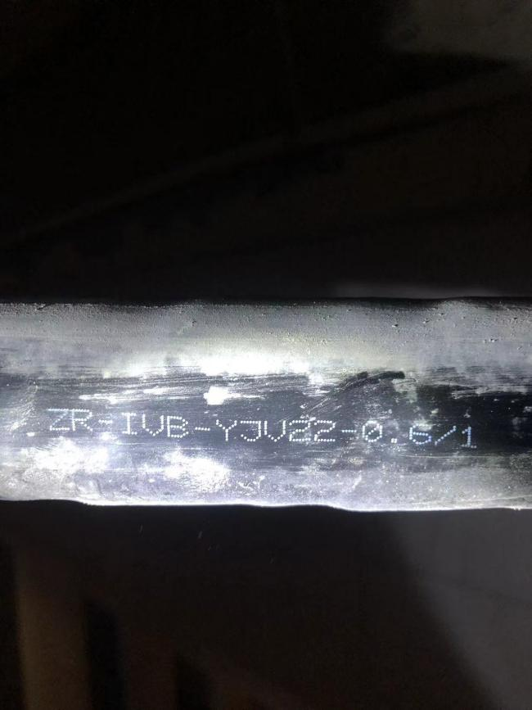
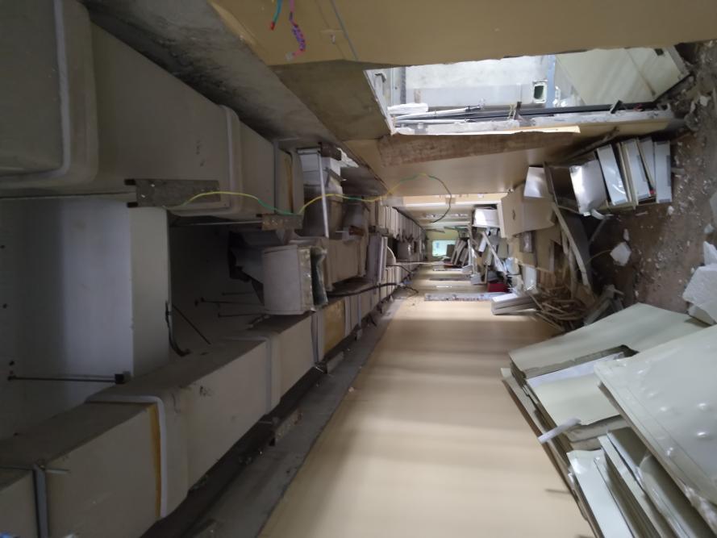

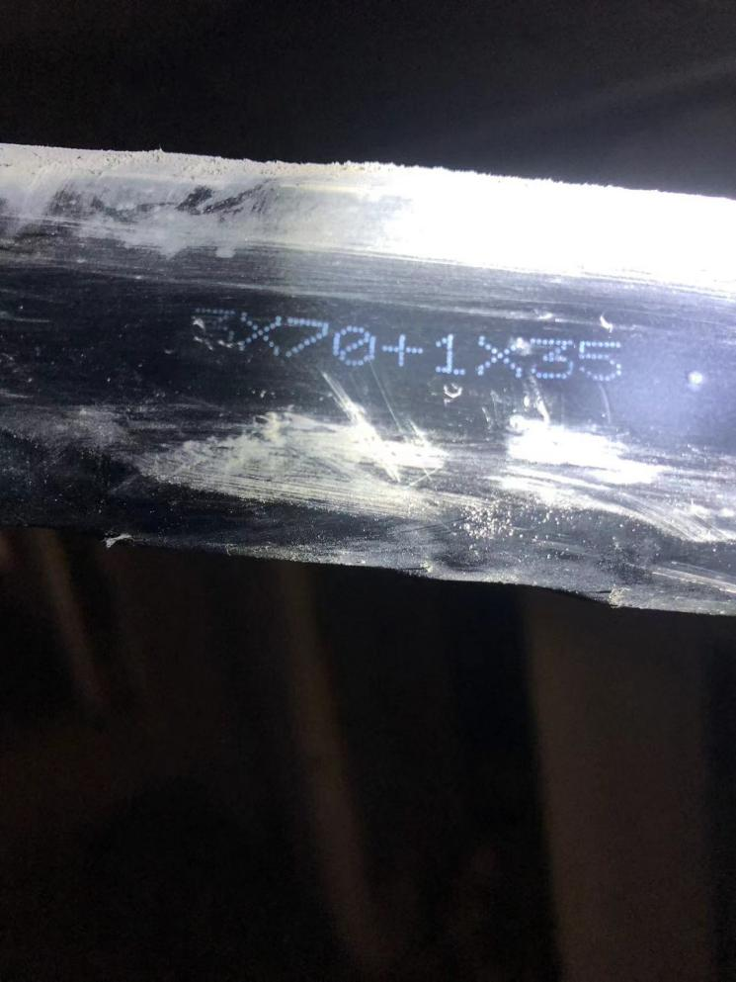

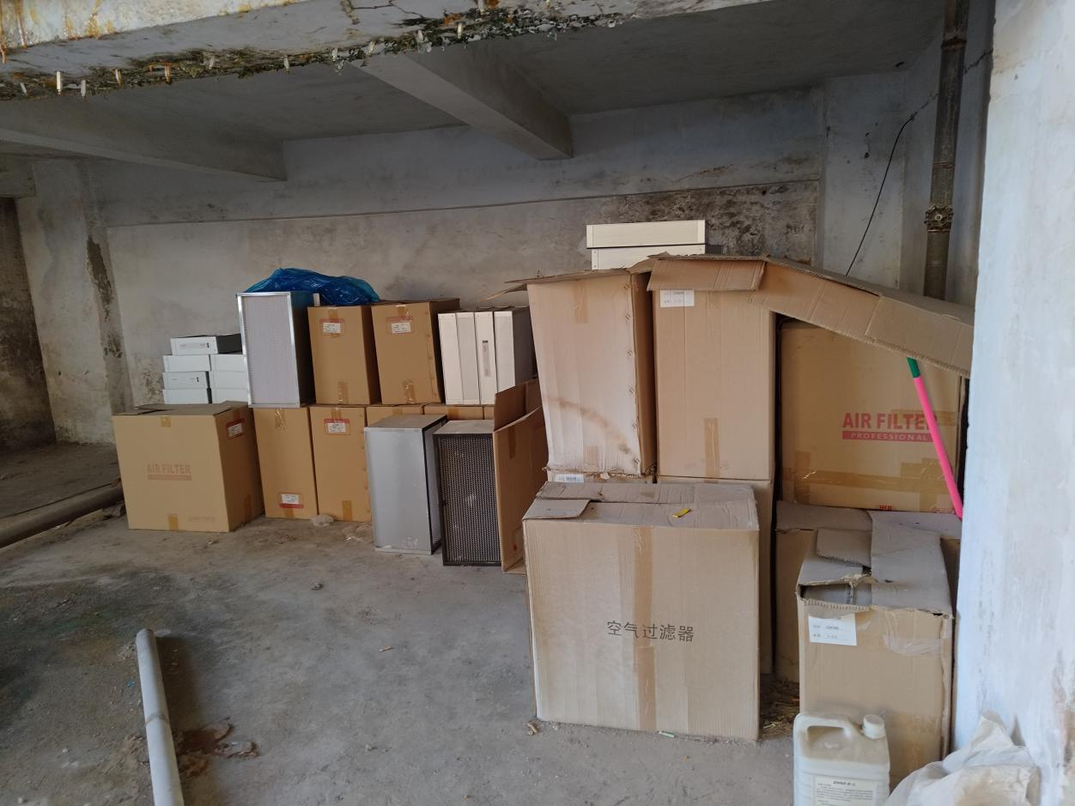

以现场实物为准。

